رقـم (3142)
داخلي
تكليف

إدارة الحج والعمرة. بنــاءً علـى:


- الخطة التشغيليّة لعمل بعثة الحج السوريّة لموسم 1447هـ 2026م.
- أهمية تنظيم العمل داخل الأب ارج والفنادق المخصّصة لحجاج الجمهوريّة العربيّة السورية-.. مقتضيات المصلحة العامّة
يتم التكليف على النحو الآتي

أولً- يكلّف السّادة التالية أسماؤهم بإدارة ملف قطاعات وأب ارج إسكان حجاج سوريا في مّكة المكرّمة، وفق الآتي:

معاون مشرف  القطاع | مشرف القطاع | نائب مشرف البرج | مشرف البرج | اسم التكتل | الفندق | #
أ. مختار الرومي | أ. المقداد مهلهل | أ. عبد المنان فطايرجي | أ. انور بسام جبري | الذهبي | فجر النسك | 1
 |  | أ. حسين الدرويش | أ. أنس رواس | قباء | سنود الريان | 2
 |  | أ. اسامة ابو الشامات | أ. بلال الأحمر | شذا مكة | الرسالة الماسي | 3
 |  | أ. مصطفى حاج قدور | أ. عبد الله أبو زيد | القصواء/الإجابة | عف ارء | 4
 |  | أ. فرحان السباعي | أ. سفيان محمد سيد | نسك | اورنيز | 5
 |  | أ. محمد يونس الكردي | أ. مهند الجاسم | الرجاء | دفلى 2 | 6
أ. قاسم الفاضل | أ. احمد دلل | أ. طه محمد ربيع جبان | أ. صفوان الدبس | الحمد | أفق الخيمة | 7
 |  | أ. عبد الرحمن سنطيحه | أ. محي الدين عرفه | عطاء | شعائر الحياة | 8
 |  | أ. يامن خيال | أ. وسام الملا طه | عباد الرحمن | سنود المشاعر1 | 9
 |  | أ. عبد الغني قزموز | أ. أحمد شرف الدين | رؤيا/الكعبة المشرفة | كنوز الرحمة )صبغة( | 10
أ. عبد العزيز الفاضل | أ. صبحي اصطيف | أ. محمد درعان | أ. أحمد صلوح | الرحاب الطاهرة | مي ازب الخير | 11
 |  | أ. يحيى البقاعي | أ. عادل الحلواني | الماسي | نرجس الحديقة | 12
 |  | أ. عبد الرزاق المحمد  أ. محمد منير فتوح | أ. سعد نبهان | ام القرى/الرافدين | مرجانة الحجاز | 13
 |  | أ. خلدون جانسيز | أ. محمد خطبا | وفد الله | فيوليت | 14
أ. محمد الصعيدي | أ. محمد ذكرى | أ. غازي كرباج | أ. حسين رحيم | بشروا | ازد اليقين | 15
 |  | أ. أنس عبد الله | أ. جابر المصطفى | روافد | جوهرة النزهة | 16
 |  | أ. محمد اصطيف | أ. زاهر حبوباتي | وتعاونوا | هياء | 17
 |  | أ. احمد الشمالي | أ. سائر خياط | النخبة | الجاد كدي | 18
أ. محمد حسام مقل |  | أ. عطاء فضل خطيب | أ. محمد مهاب ابو العلا | المحراب | فيلفيت ان )الهدى( | 19
 |  | أ. الحارث خضر  أ. عبد المطلب السلامه  أ. عبد اللطيف مسكينه | أ. عماد عمار | الضياء/ارتقاء/البراق | بركة اليقين | 20

ثانياً- تحدّد الأعمال والمهام المطلوبة من المكتب الإداري وفق الآتي:
.1 مشرف القطاع:
قيادة وإدارة القطاع بالكامل من خلال التخطيط المسبق، والإشراف على الأبراج والتسكين والمخيمات، ومتابعة أداء الفرق، والتنسيق بين الإدارات )الخدمية، الصحية، الدينية(، إضافةً إلى معالجة المشكلات الميدانية، وضمان جودة الخدمات والالتزام بالتعليمات، وتدقيق البيانات، وإعداد التقارير والتقييمات النهائية.

.2 معاون مشرف القطاع:
مساندة مشرف القطاع في جميع المهام التنفيذية، عبر المتابعة الميدانية للأعمال، ودعم التنسيق بين الفرق، والمساهمة في حل المشكلات، وضمان تنفيذ الخطط والتعليمات بكفاءة وفق التوجيهات المعتمدة.
.3 مشرف البرج:
الإشراف على إدارة وتشغيل البرج بشكل مباشر، ابتداءً من متابعة تجهيز الفندق وتنظيم التسكين، مروراً بالإشراف على استقبال الحجاج ومتابعة راحتهم وخدماتهم )الإعاشة، النظافة، النقل(، وانتهاءً بالإشراف على التفويج والترحيل، مع معالجة المشكلات اليومية، ورفع التقارير، وتقييم الأداء.

.4 نائب مشرف البرج:
دعم مشرف البرج في التنفيذ الميداني اليومي، من خلال متابعة التسكين والخدمات، ومراقبة الالتزام داخل البرج، والمساهمة في التفويج والترحيل، وتنفيذ المهام التشغيلية المباشرة لضمان سير العمل بسلاسة.

ثالثاً- مرجعية المهام التفصيلية:
تُستمد المهام التفصيلية لكل من الصفات المذكورة أعلاه تباعاً من الدليل التشغيلي المعتمد الصادر عن إدارة الحج والعمرة لموسم حج 1447هـ، ويُعتمد عليه كمرجع أساسي في تحديد الإجراءات وآليات التنفيذ.

رابعاً- مدّة العمل:
يبدأ عمل مشرفي القطاعات والأبراج ومعاونيهم من تاريخ 15 ذو القعدة 1447هـ، وينتهي بـترحيل آخر حاج إلى المدينة المنورة.

خامساً- تقرير عمل الفريق:
عنــــــد انتهــــــاء كافــــــة الأعمــــــال يقــــــوم الفريــــــق ب عــــــداد التقريــــــر الختــــــامي ورفعــــــه إلــــــى إدارة المكتــــــب الإداري، مــــــع اســــــتكمال وإنهــــــاء كافة التقييمات المطلوبة.

سادساً- يبلّغ القرار من يلزم للتنفيذ.

دمشق في: /11/20 1447 ه- الموافق: /08 /05 2026 م
مدير المكتب الإداري



أحمد فتحي الحداد
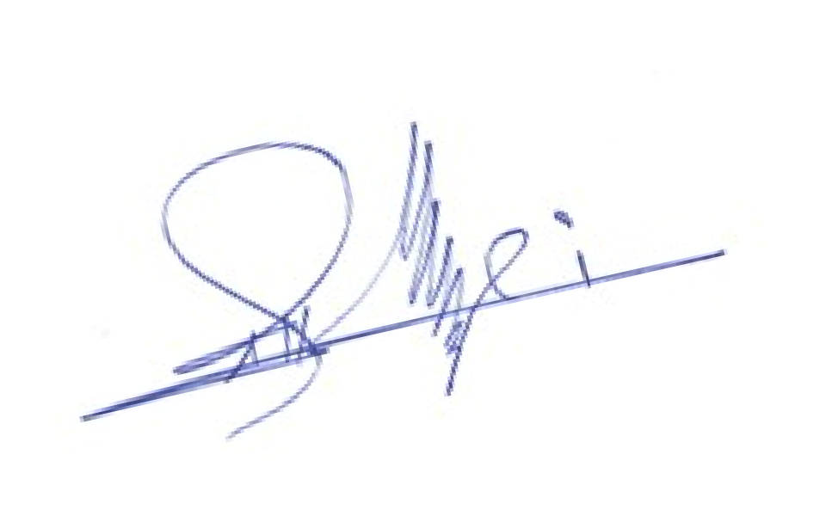

نسخة الى:
- المكتب الإداري.
- مشرفو فريق القطاعات والابراج-.. جميع الفرق واللجان العاملة
- الديوان العام-.. أرشيف البعثة

